

Relatório de CTF
hideme – PicoCTF

Informações do documento
Referência | hideme – Maria Clara Gatti dos Santos Severiano
N° Revisão | 1
Data de publicação | 06/09/2025
Link | https://play.picoctf.org/practice/challenge/350

Redação | Maria Clara Gatti dos Santos Severiano | Estudante
Revisão | Nome do revisor | Orientador
Aprovação | Nome do aprovador | Diretor

Histórico de revisões
N° | Entregas | Descrição
0 | 06/09/2025 | Produção
1 | DD/MM/AAAA | Revisão
2 | DD/MM/AAAA | Aprovação

Informações do CTF
Nível de Dificuldade | Médio
Tipo de acesso | Gratuito
Conceitos envolvidos | Esteganografia
Plataforma | PicoCTF
Área | Red

Sumário
Contextualização 3
Desenvolvimento 3
Conclusão 5
Referências 5

Contextualização
O hideme trata-se de um CFT de esteganografia, uma técnica para esconder dados em uma imagem.
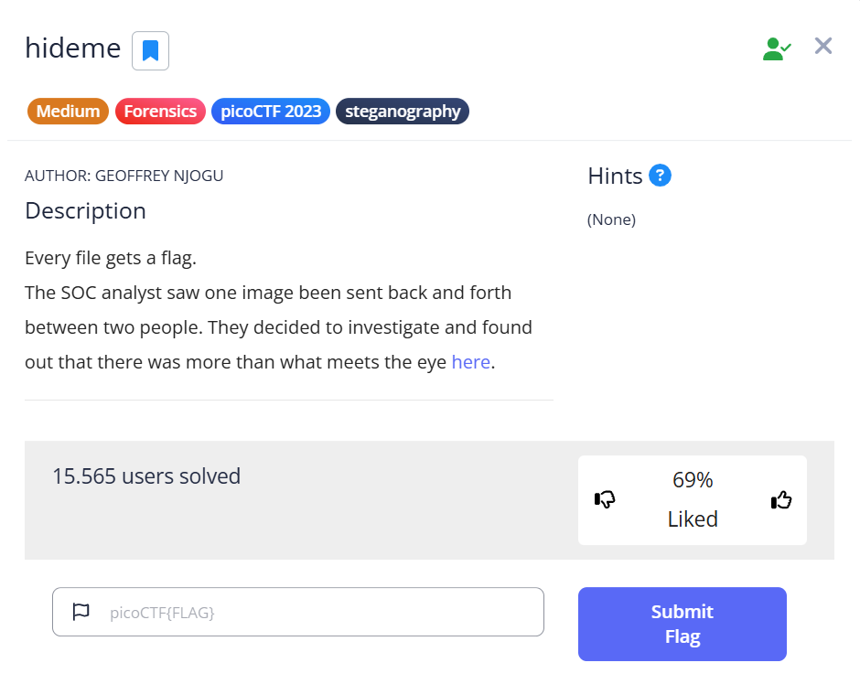
Desenvolvimento
Nesse CTF, é disponibilizado uma imagem, na qual há uma flag escondida.

Dessa forma, primeiro utilizei o exiftol para extrair metadados da imagem, a fim de obter alguma informação oculta interessante. Porém, nenhum dado de maior relevância foi adquirido. O “Trailer data after PNG IEND chunk”, apenas confirma que, de fato, há alguma informação escondida, mas isso já é de conhecimento desde o início.
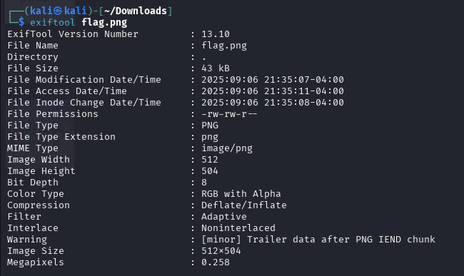
Desse modo, usei binwalk para extrair algum dado escondido e, logo depois, extrair o arquivo achado.
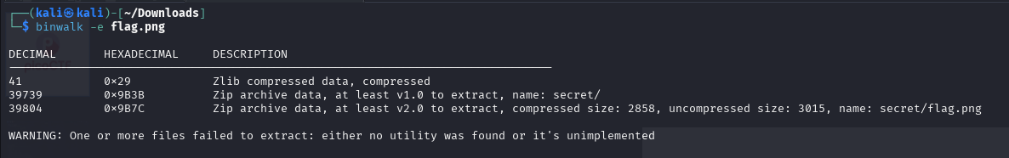
Assim, obtive o arquivo extraído.
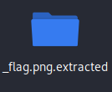
Acessando essa pasta, encontrei a flag na imagem flag.png, o qual estava armazenado no diretório “secret”.


Conclusão
O CTF, apesar de simples, requer conhecimentos básicos de esteganografia, sendo necessário o uso de comandos específicos dessa técnica para sua conclusão.

Referências
Beginners CTF Guide: Finding Hidden Data in Images | InfoSec Write-ups

